TP 2 : Formulaires HTML 5
Exercice 1 : Créez une page HTML qui contient l’en-tête suivant (i.e. éléments header + nav) :

Notes : Le positionnement de l’image et du texte est fait par le biais d’un tableau HTML comme suit :
On précise que le tableau va occuper 100% de la largeur de l’en-tête. Vu qu’il n’y a que deux cellules (td) par ligne (tr), chacune va occuper (par défaut) 50% de la largeur.

<
table
width=
"100%">

<
tr
>

<
td
align=
"left">

<
img src="…" width="
300
px" height="
90
px">

>
<
/td

<
td
align
=
"right"
>

<
h1>…</h
1>

<
/td
>

<
/tr
>

<
/table
>

Le contenu de la 1ère cellule est positionné à gauche, tandis que celui de la 2ème est positionné à droite.
Le type de la bordure ainsi que sa couleur sont précisés avec les propriétés CSS border-style (valeurs possibles : solid, double, dotted, dashed) et border-color. Par exemple, l’élément header ci-dessus est décoré comme suit :
<header style="background-color : white; color : #B22222; border-style : solid; border-color : red">
Exercice 2 : Lisez les précisions données ci-dessous pour pouvoir ajouter la division suivante à votre page :
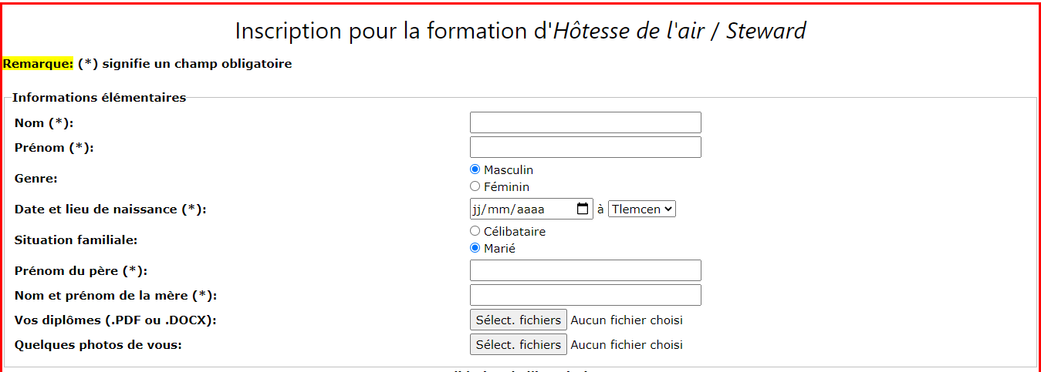

Précisions concernant le formulaire:
- La date de naissance doit être comprise entre "1991-01-01" et "2003-01-01".
- Le lieu de naissance doit contenir trois possibilités : Ain Temouchent (sélectionnée par défaut), Tlemcen et Oran.
- Assurez une sélection unique entre les boutons radio "Masculin" et "Féminin". Pareil pour les boutons correspondant à la "Situation familiale".
- Autorisez une sélection multiple pour les diplômes et les photos.
Exercice 3 :
Complétez le formulaire de votre page comme suit :
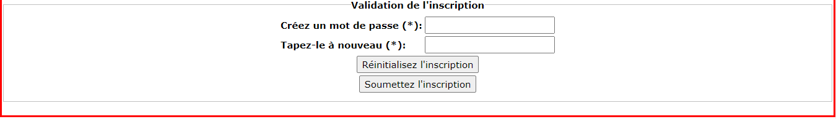

- Les informations saisies doivent être envoyées au script reception.php via la méthode GET.
- Remplissez votre formulaire et faites une soumission. Que voyez-vous dans l’URL ?

